**Evidence**

**ClassDiagram**

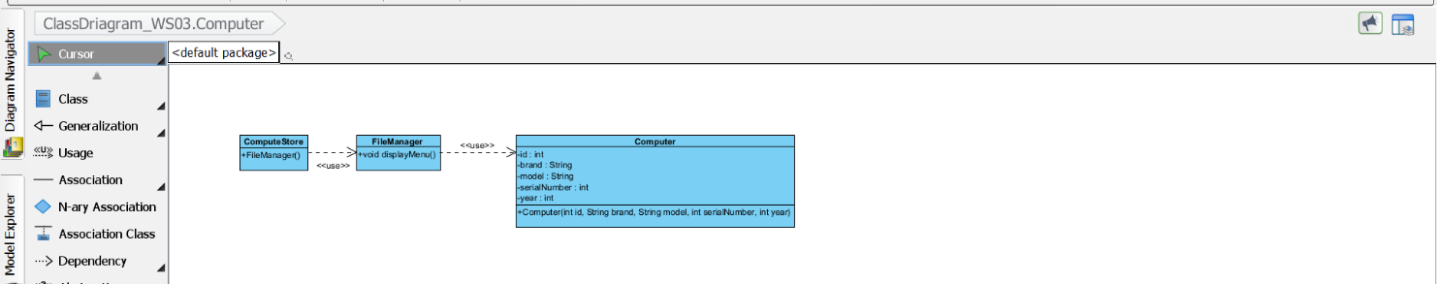

**Use Case**

**CodeExecution**

